Молдавский Государственный Университет
Факультет Математики и Информатики
Департамент Информатики

Лабораторная работа 2
По предмету «PHP»

Выполнил: Майбуров Артём
Группа: IA-2404

Кишинёв 2026
Цель работы
Целью данной лабораторной работы является установка и настройка среды разработки для работы с языком программирования PHP, а также создание первой программы на PHP.

Формулировка задачи
Скачать и установить php.
Создать первую программу.
Вывести текст через print и echo.
Создать две переменные и конкатенировать их.

Код программы:
<?php
// Первая программа
echo "Привет, мир!";
echo "<br />";
// Разные способы вывода "Привет мир"
echo "Hello, World with echo!";
echo "<br />";

print "Hello, World with print!";
echo "<br />";

//Конкатенация строк

$days = 288;
$message = "Все возвращаются на работу!";

echo "Способ 1 (конкатенация): " . $days . " дней. " . $message . "<br />";

echo "Способ 2 (двойные кавычки): $days дней. $message <br />";

?>

Данный код выводит фразу «Привет мир» через print и echo. Также созданы 2 переменные, которые конкатенируются через точку и двойные кавычки.

Скриншот результата работы программы:
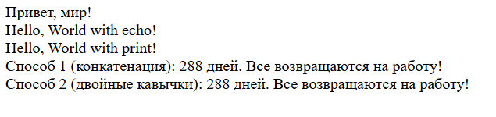

Способы установки PHP
В зависимости от операционной системы и целей разработки, выделить можно два основных подхода:
- Использование готовых локальных серверов (AMP-сборок):
  - Что это: XAMPP, Open Server, WampServer или MAMP.
  - Для чего: Самый простой способ для новичков. В один клик ставится сразу всё: PHP, веб-сервер Apache (или Nginx) и база данных MySQL.
- Ручная установка (из официальных архивов):
  - Что это: Скачивание ZIP-архива с официального сайта windows.php.net (для Windows) или компиляция из исходников/использование встроенных менеджеров пакетов вроде apt install php (для Linux/Ubuntu) и brew install php (для macOS).
  - Для чего: Дает полный контроль над версиями и расширениями. PHP настраивается как системная переменная окружения (PATH).

Как проверить, что php установлен и работает?

Можно сделать это через консоль введя команду: php -v

Отличия echo от print:

echo — это просто быстрая команда для вывода. Он ничего не возвращает в ответ и может выводить несколько строк сразу, если перечислить их через запятую (например: echo "Раз", "Два";). В реальной разработке используют именно его.

print — ведет себя скорее как функция. Он всегда возвращает единицу (1) после выполнения, из-за чего работает на каплю медленнее, зато его можно встраивать в сложные логические условия. И он принимает строго только одну строку за раз (запятые вызовут ошибку).

Ссылка на репозиторий: https://github.com/Artiom-Maiburov/phplabs

